**群策群力，精诚合作—记汤小第一次教研组集体活动**

微凉的秋风拂过面颊，今天2021年9月7日是一个充满诗意的节气-白露。下午12：45分，全体英语组老师再一次齐聚二楼会议室开始了又一次的集体研讨活动。本次活动主要有以下两个流程：

1. 区教研组长工作会议精神传达

首先周志燕老师向全体英语组老师就三年级口语交际抽测内容与要求；教师基本功竞赛内容、要求、赛制；区级公开课申报工作和教研组课题、课型研究要求这三方面做了会议精神的传达，并在吴晶主任的主持下一起商讨了英语组三年发展规划的初安排。

1. 信息技术应用能力提升工程2.0操作学习

根据省要求再次深入学习了上学期信息技术应用能力提升工程2.0选出的

A1,A3,A5三个能力点操作细则，群策群力，精神合作，逐个分析并商讨A1,A3,A5三个能力点提交方案，每一项工作尽量做到尽善尽美。

短短一节课的教研活动虽然结束了，但老师们虚心好学，探寻教改的脚步不会停止。通过这次教研活动交流，老师们既明确了本学期教研组活动工作重心，找到了自身的不足，也明确了努力的方向，为提高英语教学质量，努力成为我校优秀教研组打下了坚实的基础！

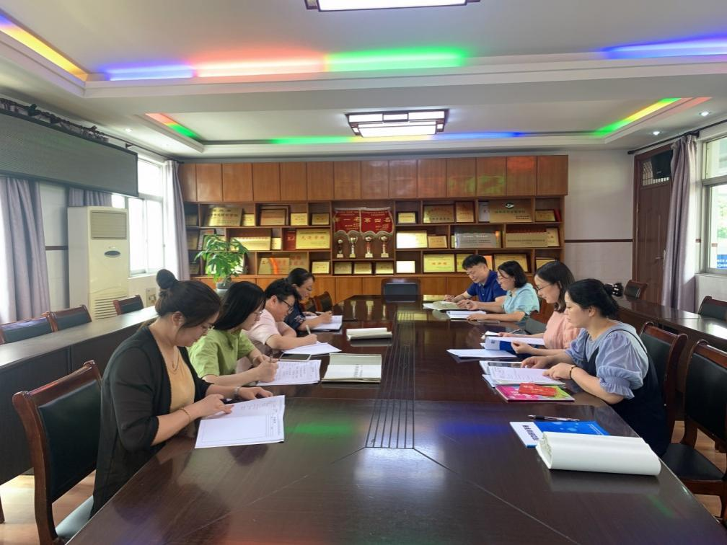

撰稿：周志燕 摄像：周志燕 审核：卢丽艳